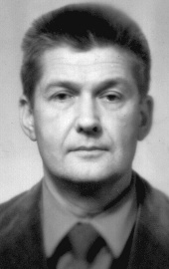
Глубокоуважаемые коллеги!

Возобновляя традицию зимних школ по механике композитов, приглашаем всех желающих принять участие в V Зимней научной школе-конференции по механике композитов имени Б. Е. Победри.
Зимняя школа-конференция состоится на базе дома отдыха МГУ «Красновидово» (http://krasnovydovo.msu.ru/index.html) с 07 по 09 февраля 2020 года.
В работе школы-конференции предполагается участие выпускников, аспирантов, студентов, сотрудников факультета и друзей кафедры.
По результатам работы школы-конференции планируется издать сборник трудов.
Для участия в работе школе-конференции необходимо зарегистрироваться на портале Ломоносов, пройдя по ссылке https://conf.msu.ru/rus/event/5997/. Возможно участие только одним днём (в субботу).

С уважением,
коллектив кафедры механики композитов
http://composite.msu.ru
e-mail: composite_msu@mail.ru
телефон: +7(495)939-43-43

